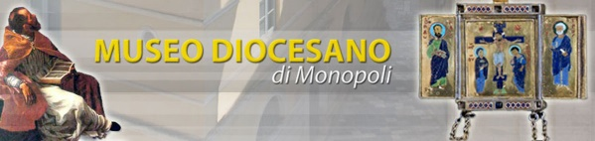

MUSEO DIOCESANO DI MONOPOLI
CURIA DI CONVERSANO MONOPOLI (BARI)

DONI ALLA COMUNITA’
Il Museo Diocesano: nuove acquisizioni e restauri

COMUNICATO STAMPA

Il patrimonio del Museo Diocesano di Monopoli si è arricchito recentemente grazie al contributo di privati cittadini che donando al Museo alcune opere, le hanno messe generosamente a disposizione di tutta la collettività, che così potrà ampiamente fruirne.
Alle importanti opere già esposte si sono aggiunte preziose icone su tavola e su metallo, statue di Santi sotto campana di vetro, un reliquario in argento, antiche pianete in tessuto bizarre e damasco in seta, un grande tappeto, la raffinata tovaglia d’altare in seta finemente ricamata, di cui sarà presentato il restauro questa domenica.
Il racconto del restauro della tovaglia d’altare in taffetas di seta, ricamata con fili metallici e policromi, sarà presentato da Monica Cannillo, docente di Cultura Tessile presso l’Accademia di Belle Arti dell’Aquila, mentre Miranda Carrieri, direttrice del Museo Diocesano di Monopoli, parlerà dell’impegno del museo per il miglioramento della crescita culturale e l’inclusione sociale, nonchè per l’attrattività turistica della città.
Seguirà la visita guidata al museo con approfondimenti sulle opere recentemente acquisite.
L’appuntamento è per domenica 17 marzo alle ore 18.15!

Si rammenta che il museo è accessibile ai portatori di disabilità motoria ed è aperto dal martedì al sabato dalle ore 10.30 alle 13.00 e dalle 17.00 alle 19.30, è chiuso il lunedì.

Museo Diocesano di Monopoli, via Cattedrale 26, 70043 Monopoli Tel. +39.080.748002 museodiocesanodimonopoli@gmail.com

